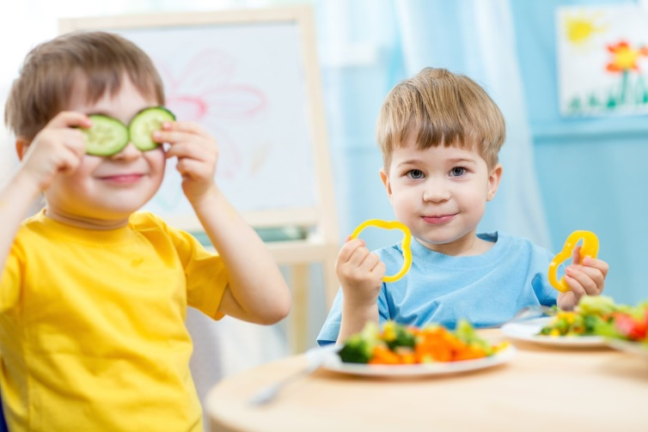
Правильное питание – залог здоровья
С самого детства мы должны научить своих детей из всего многообразия продуктов выбирать те, которые действительно полезны для здоровья. Важно сделать так, чтобы ежедневное приобщение ребенка к правильному питанию стало для вашей семьи образом жизни. Активно общаясь со своим ребенком, подавая ему пример, вы прививаете хорошие привычки в еде.
Для того, чтобы организовать правильное питание ребенка, нужно соблюдать несколько важных правил:
Правило 1
Питание должно быть разнообразным
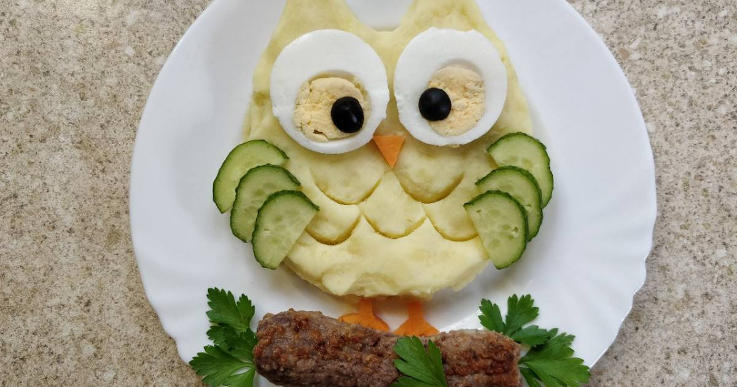
Это важное условие того, что организм ребенка получит все необходимые для роста и развития вещества. Каждый день в меню ребенка должны быть: фрукты и овощи; мясо и рыба; молоко и молочные продукты; зерновые продукты (хлеб, каши, хлопья).
Если ребенок отказывается, есть полезное блюдо, предложите ему поэкспериментировать и сделать блюдо необычным.
Правило 2
Питание ребенка должно быть регулярным
Соблюдение режима питания детей имеет большое значение для усвоения организмом пищевых веществ
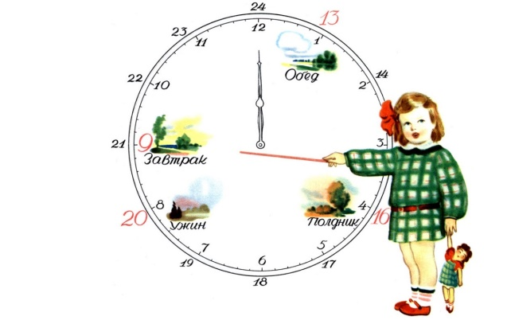
Таким образом, построение правильного питания для детей требует учета особенностей организма ребенка, знаний некоторых правил и принципов здорового питания
Правило 3
Питание ребенка должно быть регулярным
Питание ребенка должно восполнять его ежедневные траты энергии

